INFORMÁTOR
ÚNOR 2023

Sjednocená organizace nevidomých a slabozrakých
České republiky, zapsaný spolek

Oblastní odbočka OPAVA

Časopis vychází pro vnitřní potřebu členů SONS ČR, z. s.
Oblastní odbočky OPAVA a jejich příznivců.
Je neprodejný

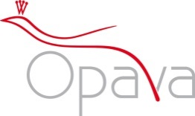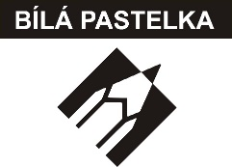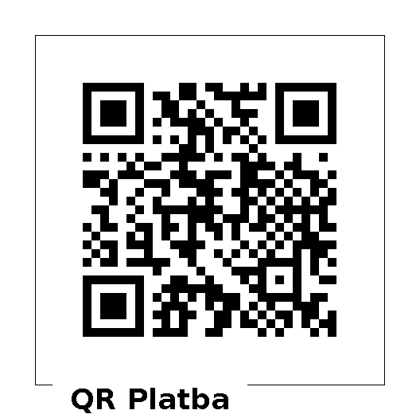

Informátor pro vás připravil tým pracovníků
SONS ČR, z. s.
Oblastní odbočka OPAVA

Zpracovala Lenka MARTÍNKOVÁ

Kontaktní informace:
Horní nám. 47, 746 01, OPAVA, budova Magistrátu města Opavy, 2. patro.
Z důvodu bezpečnosti je vstup na odbočku ve 2. poschodí uzamčen. Zvonek je umístěn na pravé straně v rámu dveří ve výšce asi 163 cm.

Telefon: 553 756 175, email: opava-odbocka@sons.cz
Web: www.sons.cz/opava
Web: www.bilapastelka.cz
Facebook: www.facebook.com/sonsopava
IČ/DIČ: 65399447/CZ65399447
Číslo účtu ČSOB OPAVA: 381931043/0300

Sociální pracovnice, vedoucí pracoviště:
Bc. Iveta ČIHÁČKOVÁ
Telefon: 775 438 157, email: cihackova@sons.cz

Pracovnice v sociálních službách, koordinátorka dobrovolníků:
Jaroslava SÝKOROVÁ
Telefon: 778 487 416, email: sykorova@sons.cz

Organizační pracovnice:
Lenka MARTÍNKOVÁ, email: lmartinkova@sons.cz

Lektor klubu Anglického jazyka a PC klubu:
Lubomír KHÝR
Telefon: 724 873 911, email: khyr@sons.cz
Sociální poradna poskytuje informace v intervalech:

Pondělí: 9:00 – 12:00 12:30 – 17:00
Středa: 9:00 – 12:00 12:30 – 16:00
Čtvrtek: 9:00 – 15:00 na objednání

Poradenství je poskytováno bezplatně.

Sociálně aktivizační služby poskytujeme:

Pondělí – pátek: 10:00 – 15:00

Oblastní rada:

Předseda: Pavel VEVERKA
Telefon: 737 935 854, email: pavel.veverka@seznam.cz
Místopředseda: Jiří PIKA
Pokladník: Pavel LOYDA

Členové: Dana BEJČKOVÁ, Bc. Iveta ČIHÁČKOVÁ,
Eva FLANDERKOVÁ, Radim URUBA,
Vendula FRANKOVÁ DiS.

OBSAH:

- Co se děje na odbočce:
- 08. 02. Valentýnské tvoření
- 14. 02. Komentovaná prohlídka výstavy
- 18. 02. Divadlo
- 21. 02. Turnaj ve zvukové střelbě
- 23. 02. Kino
- 25. 02. Bowlingový turnaj
- 28. 02. Čajovna Harmonie
- 10. 03. Vítání jara
2. Info plus
- Dlouhodobě nepříznivý zdravotní stav
3. Kluby: ŠIKULKY, ŠIKULKY – CVIČENÍ, AJ, PC, PSH
4. Společenské okénko – JUBILANTI A OSLAVENCI

CO DĚJE NA ODBOČCE

JARČINA KREATIVNÍ DÍLNA

Středa 08. 02. 2023 od 10:00 do 13:00 hodin

Vážení přátelé, přijměte naše pozvání do Jarčiny kreativní dílny na VALENTÝNSKÉ TVOŘENÍ.
Pro radost si společně vytvoříme valentýnská přáníčka a povíme si něco o jejich historii. Pokud vás zajímá, kde je uloženo nejstarší dochované přání, kdo a komu ho kdy poslal nebo kdy se objevily první valentýnky, pak neváhejte a přijďte mezi nás.
Zájemci se mohou hlásit osobně v kanceláři OO OPAVA u paní Jaroslavy SÝKOROVÉ nebo na telefonním čísle 778 487 416.

KOMENTOVANÁ PROHLÍDKA

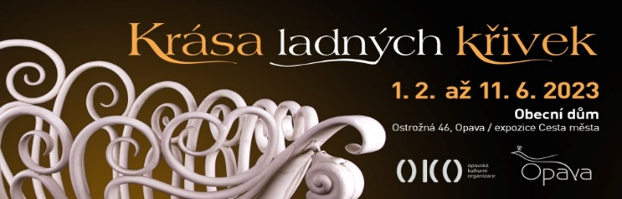

Úterý 14. 02. 2023 v 10:00 hodin

Vážení přátelé, zveme vás na komentovanou prohlídku výstavy „Krása ladných křivek“ v Obecním domě v Opavě na Ostrožné ulici.
Těšit se mohou nejen milovníci historie, ale i architektury. Výstava představí historii ohýbaného nábytku firmy J&J Kohn, která vlastnila výrobnu sirek také v Opavě.
Sraz účastníků je v 9:45 hodin před budovou Obecního domu.
Zájemci se mohou hlásit nejpozději do pondělí 13. 02. 2023 osobně v kanceláři OO OPAVA u paní Jaroslavy SÝKOROVÉ nebo na telefonním čísle 778 487 416.

NÁVŠTĚVA ČAJOVNY

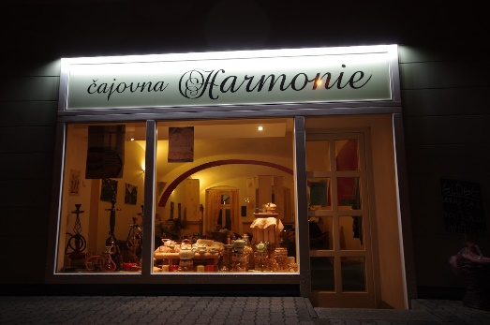

Úterý 28. 02. 2023 od 10:00 – 12:00 hodin

Vážení přátelé, srdečně vás zveme do čajovny HARMONIE na Krnovské ulici v Opavě.
Dozvíte se informace nejen o původu, pěstování a výrobě čaje, prostřednictvím ochutnávky navštívíte také exotické země.
Sraz účastníků je v 9:50 hodin před čajovnou na Krnovské ulici.
Zájemci se mohou hlásit nejpozději do pondělí 27. 02. 2023 osobně v kanceláři OO OPAVA u paní Jaroslavy SÝKOROVÉ nebo na telefonním čísle 778 487 416.

VÍTÁNÍ JARA S HUDBOU, TANCEM A PŘEKVAPENÍM
Pátek 10. 03. 2023 od 15:30 hodin

Vážení členové, milí přátelé a příznivci,
u příležitosti SVĚTOVÉHO DNE VRABCŮ, ZAČÁTKU JARA A JARNÍ ROVNODENNOSTI vás všechny srdečně zveme na SPOLEČENSKÉ TANEČNÍ ODPOLEDNE, které se bude konat v Restauraci SPLIT v Opavě. Cena slosovatelné vstupenky je 200 Kč pro členy, 250 Kč pro nečleny.
V době od 15:00 do 15:20 hodin vás na zastávce MHD Nemocnice budou čekat naši dobrovolníci.
Zájemci se mohou hlásit nejpozději do pondělí 06. 03. 2023 osobně v kanceláři OO OPAVA nebo telefonicky u Bc. Ivety ČIHÁČKOVÉ na tel. čísle 775 438 157 nebo u paní Jaroslavy SÝKOROVÉ na tel. čísle 778 487 416.
Bližší informace vám sdělíme v březnovém Informátoru.
PRAVIDELNÉ AKCE

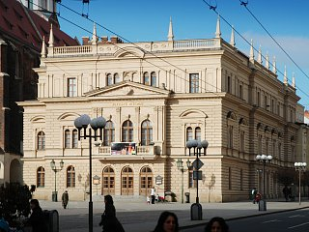
SLEZSKÉ DIVADLO

Sobota 18. 02. 2023 od 10:00 hodin

Slezské divadlo v OPAVĚ – opereta ZEMĚ ÚSMĚVŮ
Vážení členové, od února budeme vybírat 100 Kč za vstupenku na divadelní představení. Připravte si, prosím, pokud možno přesnou hotovost, kterou si vybereme při předání vstupenky přímo v divadle.
Zájemci se mohou hlásit do čtvrtku 16. 02. 2023.
Kontaktní osoba paní Dana BEJČKOVÁ, t. č. 604 500 426.

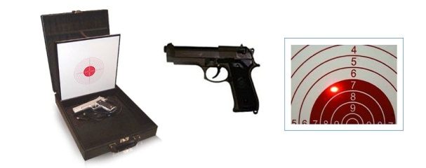
ZVUKOVÁ STŘELBA

Úterý 21. 02. 2023 od 10:00 do 12:00 hodin

Zveme vás na „Turnaj ve zvukové střelbě“, který se bude konat v klubovně SONS ve 2. patře na Horním náměstí 47, v Opavě.
Přijďte si vyzkoušet vaše smysly.

Zájemci se mohou hlásit do pondělí 20. 02. 2023.
Kontaktní osoba paní Jaroslava SÝKOROVÁ, t. č. 778 487 416.
Čtvrtek 23. 02. 2023 od 10:00 hodin
POZVÁNKA DO KINA

Multikino CineStar OPAVA – komedie PŘÁNÍ K NAROZENINÁM
Vstupné 50 Kč si hradí každý sám, budeme ho vybírat na místě. Připravte si, prosím, pokud možno přesnou hotovost. Zbytek částky uhradíme my. Vstupenky budeme kupovat hromadně.

Sraz přihlášených účastníků je v 9:30 hodin před pokladnami kina.
Zájemci se mohou hlásit do středy 22. 02. 2023.

Kontaktní osoba paní Jaroslava SÝKOROVÁ t. č. 778 487 416.

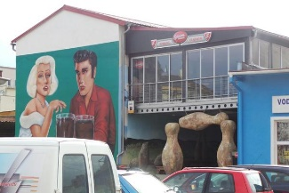
BOWLINGOVÝ TURNAJ

Sobota 25. 02. 2023 od 10:00 do 12:00 hodin

Zveme vás k bowlingovému turnaji v areálu firmy Krajewski, Alexandria Bowling, Nákladní 20, v Opavě.
Přijďte mezi nás a užijte si společné chvíle při oblíbené hře.
K dispozici máme naváděcí zábradlí pro nevidomé.

Zájemci se mohou hlásit do čtvrtku 23. 02. 2023.
Kontaktní osoba paní Jaroslava SÝKOROVÁ, t. č. 778 487 416.
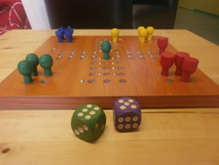
KLUB PŘÁTEL SPOLEČENSKÝCH HER

Čtvrtek od 10:00 do 12:00 hodin

posezení s přáteli u dobrého nápoje a společenských her
Kontaktní osoba paní Jaroslava SÝKOROVÁ, t. č. 778 487 416.

KLUB PC a ANGLIČTINA

Výuka probíhá individuálně ve dnech úterý a středa po osobní domluvě s lektorem.
Kontaktní osoba pan Lubomír KHÝR, t. č. 724 873 911.

KLUB ŠIKULKY

Pondělí od 10:00 do 12:00 hodin – Klub ŠIKULKY

- výtvarné činnosti, výměna zkušeností
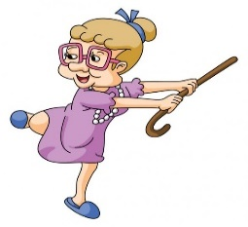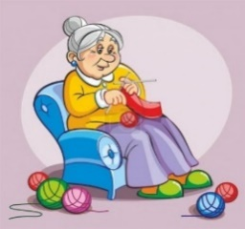
Čtvrtek od 14:00 do 16:00 hodin – Klub ŠIKULKY

- zdravotní cvičení

Kontaktní osoba paní Marie REICHLOVÁ, t. č. 723 754 449.

INFO PLUS

DLOUHODOBĚ NEPŘÍZNIVÝ ZDRAVOTNÍ STAV

Lékařská posudková služba, která je součástí Okresní správy sociálního zabezpečení má za úkol vyhodnotit Váš zhoršený zdravotní stav. Vypracovává posudek o zdravotním stavu. Posudek mohou vypracovat pouze posudkoví lékaři, kteří k tomu splňují zákonem předepsanou odbornost.

Posudek o zdravotním stavu je nutným podkladem pro rozhodnutí o tom, jestli máte nárok na:
- invalidní důchod nebo změnu jeho výše,
- průkaz osoby se zdravotním postižením (průkaz TP, ZTP a ZTP/P),
- příspěvek na péči (někdy je nazýván jako příspěvek na bezmocnost nebo nemohoucnost),
- příspěvek na zvláštní pomůcku (např. pomůcky pro osoby nevidomé, neslyšící, špatně se pohybující aj.)
- status osoby zdravotně znevýhodněné

Podkladem pro vytvoření posudku o Vašem zdravotním stavu jsou lékařské zprávy, které máte uložené u Vašeho praktického lékaře. Je potřeba mít doložené veškeré lékařské zprávy (tzn. i od jiných lékařů specialistů).
Je také možné uvést jako svého ošetřujícího lékaře jen lékaře odborného (např. psychiatra, gynekologa, ortopeda, aj.). Vyhodnocení probíhá podle příslušného zákona nebo vyhlášky a každý z příspěvků a dávek má vlastní pravidla pro přiznání. Může se stát, že jednu výhodu budete mít přiznánu a jinou ne. Posudek o zdravotním stavu slouží jako podklad pro vytvoření rozhodnutí, které Vám bude zasláno.
Rozhodnutí o invalidním důchodu vydává Česká správa sociálního zabezpečení.

Status osoby zdravotně znevýhodněné
Pokud máte zhoršený zdravotní stav (zpravidla rok a více) a také máte omezené možnosti vykonávat dosavadní povolání/zaměstnání nebo získat jiné, může vám pomoci status osoby se zdravotním znevýhodněním.
Status osoby zdravotně znevýhodněné neznamená žádné dávky nebo finanční pomoc, má Vám pomoci najít vhodné zaměstnání. Když zaměstnavatel přijme zdravotně znevýhodněnou osobu, může dostat od státu finanční příspěvek.
Rozhodnutí o statusu osoby zdravotně znevýhodněné vydává Okresní správa sociálního zabezpečení.
Průkaz OZP (osoby zdravotně postižené)
Na pobočce Úřadu práce ČR si můžete požádat o tzv. průkaz OZP (průkazy TP, ZTP, ZTP/P). Jedná se o samostatnou žádost, která není spojena s žádostí o status osoby se zdravotním znevýhodněním. Žádost o průkaz OZP má svá vlastní pravidla pro přiznání.
Rozhodnutí o přiznání průkazu osoby se zdravotním postižením vydává Úřad práce ČR.

Zdroj: www.cssz.cz/web/cz/nepriznivy-zdravotni-stav-snadne-a-prehledne
SPOLEČENSKÉ OKÉNKO

NAŠI OSLAVENCI

Dámy:
paní Markéta HALFAROVÁ, paní Sonja HENDRYCHOVÁ, paní Rosemarie HENNHOFEROVÁ, paní Jarmila PAVELČÁKOVÁ, paní Miroslava PARCHAVÁ, Mgr. Šárka QUISOVÁ, paní Miroslava VÍTKOVÁ, paní Marta WARIŠOVÁ.

Pánové:
pan Radek BEČKA, pan Petr MRKVIČKA.

VŠEM OSLAVENCŮM SRDEČNĚ BLAHOPŘEJEME

